可调激光器技术以及在光纤通信中的应用
来源：光通信网
导 读：光通信领域传统的光源均是基于固定波长的激光器模块，随着光通信系统的不断发展及应用推广，固定波长激光器的缺点逐渐显露出来：一方面随着DWDM技术的发展，系统中的波长数达到了上百个，在需要提供保护的场合，每个激光器的备份必须由相同波长的激光器提供，这样导致备份激光器数量增加，成本上升；另一个方面由于固定激光器需要区分波长，因此激光器的类型随着波长数的增加而不断增加，使得管理复杂程度和存货水平；再有如果要支持光网络中的动态波长分配，提高网络灵活性，需要配备大量不同波长的固定激光器，但每只激光器的使用率却很低，造成资源浪费。针对这些不足，随着半导体及其相关技术的发展，人们成功地研制出可调谐激光器，即在同一个激光器模块上控制输出一定带宽内的不同波长，且这些波长值和间隔均满足ITU-T
关 键 词：可调激光器 光纤通信
作者，吴葵，武汉奥新科技有限公司副总经理、总工程师，北京大学物理学硕士，美国得克萨斯大学奥斯汀分校物理博士。曾在武汉邮科院和华为担任高级研发职务，在光通信系统与器件研究领域取得丰富的成果，具有丰富的光器件项目开发管理经验，现正在主持世界先进水平的光通信器件与子系统开发与产业化项目。
1、概述
光通信领域传统的光源均是基于固定波长的激光器模块，随着光通信系统的不断发展及应用推广，固定波长激光器的缺点逐渐显露出来：一方面随着DWDM技术的发展，系统中的波长数达到了上百个，在需要提供保护的场合，每个激光器的备份必须由相同波长的激光器提供，这样导致备份激光器数量增加，成本上升；另一个方面由于固定激光器需要区分波长，因此激光器的类型随着波长数的增加而不断增加，使得管理复杂程度和存货水平；再有如果要支持光网络中的动态波长分配，提高网络灵活性，需要配备大量不同波长的固定激光器，但每只激光器的使用率却很低，造成资源浪费。针对这些不足，随着半导体及其相关技术的发展，人们成功地研制出可调谐激光器，即在同一个激光器模块上控制输出一定带宽内的不同波长，且这些波长值和间隔均满足ITU-T的要求。
对于下一代光网络而言，可调谐激光器是实现智能光网络的关键因子，可以为运营商提供更大弹性、更快波长供应速度，并最终实现更低的成本。未来长途光网络将是波长动态系统的天下，这些网络可以在很短的时间内实现新的波长分配，由于采用超长距离传输技术而无须使用再生器，从而节省大笔开支。可调激光器有希望为未来的通讯网络提供新工具，用以进行波长管理、提高网络效率和开发下一代光网络。最吸引的一个应用是可重配置光分插复用器（ROADM）。动态可重配置的网络系统将出现在网络市场中，大调节范围的可调谐激光器也将因此而获得更大的需求。
2、技术原理与特性
可调谐激光器从调谐原理上共有三种控制技术：电流控制技术、温度控制技术和机械控制技术等类型。其中电控技术是通过改变注入电流实现波长的调谐，具有ns级调谐速度，较宽的调谐带宽，但输出功率较小，基于电控技术的主要有SG-DBR（采样光栅DBR）和GCSR（辅助光栅定向耦合背向取样反射）激光器。温控技术是通过改变激光器有源区折射率，从而改变激光器输出波长的。该技术简单，但速度慢，可调带宽窄，只有几个nm。基于温控技术的主要有DFB（分布反馈）和DBR（分布布喇格反射）激光器。机械控制主要是基于MEMS（微机电系统）技术完成波长的选择，具有较大的可调带宽、较高的输出功率。基于机械控制技术的主要有DFB（分布反馈）、ECL（外腔激光器）和VCSEL（垂直腔表面发射激光器）等结构。下面将从这几个方面可调谐激光器的原理进行说明。其中着重讲当前最主流的可调谐技术——电流调谐技术。
2.1 温度控制技术
基于温度控制技术主要应用在DFB结构中，其原理在于调整激光腔内温度，从而可以使之发射不同的波长。一种基于该原理技术的可调激光器的波长调节是依靠控制InGaAsP DFB激光器工作在一定温度范围的变化实现的。器件通过内置锁波器（标准具和监控探测器组成），将连续光输出的激光可被锁定在ITU规定的50GHz间隔的栅格上。一般器件内封装两个独立的TEC，一个用来控制激光器芯片的波长，另一个用来保证器件内的锁波器和功率检测探测器恒温工作。
这类激光器最大的优点是他们的性能与固定波长激光器相似，具有输出功率高，波长稳定性好，工作简单的特点，成本低，技术成熟。但是也有有两个主要缺点：一是单个器件的调谐的宽度窄，一般只有几个nm，二是调谐时间长，一般需要几秒的调谐稳定时间。
2.2 机械控制技术
基于机械控制技术一般采用MEMS来实现。一种基于机械控制技术的可调谐激光器采用MEMs-DFB结构。
可调谐激光器主要包括DFB激光器阵列、可倾斜的MEMs镜片和其他控制与辅助部分。
对于DFB激光器阵列区存在若干个DFB激光器阵列，每个阵列可以产生带宽约为1.0nm内的间隔为25Ghz的特定波长。通过控制MEMs镜片旋转角度来对需要的特定波长进行选择，从而输出需要的特定波长的光。
下图为某公司DFB激光器整列图
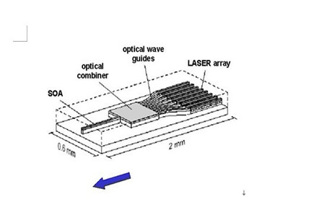
另一种基于VCSEL结构的可调谐激光器，其设计基于光泵浦垂直腔面发射激光器，采用半对称腔技术，利用MEMS实现连续的波长调谐。由一个半导体激光器加上一个可以表面发光的垂直激光增益谐振腔构成。在谐振腔的一端有一个会移动的反射器，能够改变谐振腔的长度，从而能改变激光波长。VCSEL的主要优点在于它可以输出纯净、连续的光束，并可简单有效地耦合进光纤中。而且，由于其性能可以在圆片上进行测定，其成本也较低。VCSEL的主要不足之处是输出功率低，调节速度也不够快，并且还有一个外加的移动反射器。如果再加一个光泵浦以提升其输出功率，又会提高整体复杂性，增加激光器的功耗和成本。对于这种原理的可调谐激光器主要缺点是调谐时间比较慢，一般需要几秒的调谐稳定时间。
2.3 电流控制技术
与DFB不同，在可调谐DBR激光器中，波长是通过将激励电流导向谐振腔的不同部位来改变的。这类激光器至少有四个部分：通常有两个布拉格光栅、一个增益模块和一个对波长作细调的位相模块。对于这种类型的激光器，每一端都会有很多布拉格光栅。换句话说，一段特定节距的光栅后，有一段间隔，然后有一段不同节距的光栅，再又是一段间隔，以此类推。这会产生一种梳状的反射光谱。在激光器两端的布拉格光栅组产生不同的梳状的反射谱，当光在它们之间来回反射时，两个不同的反射谱的叠加，结果是得到了一个较宽的波长范围。这种技术所使用的激励电路相当复杂，但其调节速度非常快。所以基于电流控制技术的一般原理是通过改变可调谐激光器内不同位置的光纤光栅和相位控制部分的电流，从而使光纤光栅的相对折射率会发生变化，产生不同的光谱，通过不同区域光纤光栅产生的不同光谱的叠加进行特定波长的选择，从而产生需要的特定波长的激光。
一种基于电流控制技术的可调谐激光器采用SGDBR（Sampled Grating Distributed Bragg Reflector）结构。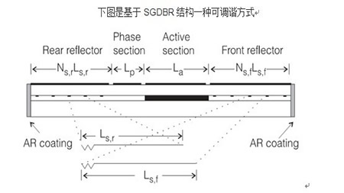
处在激光器谐振腔前后两端的两个反射器分别具有自己的反射峰系列，通过注入电流调节这两个反射峰系列，即可使激光器输出不同的波长。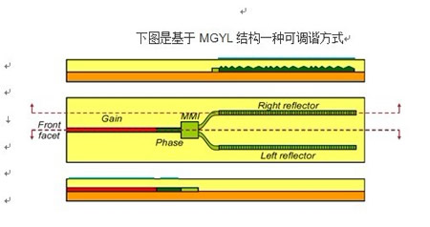
处在激光器谐振腔一边的两个反射器具有多个反射峰，MGYL激光器工作时，注入电流对它们进行调谐。两路反射光经1*2合路器/分路器叠加在一起。优化前端的反射率，使激光器在整个调谐范围内获得高功率输出。
3、行业现状
可调激光器是当今光通信器件领域的最前沿，国际上也仅有几家大型的光通信公司能提供此产品。基于MEMS机械调谐的代表公司如SANTUR，基于SGBDR电流调节的如JDSU、Oclaro、Ignis、AOC等，这也是中国供应商极少数有染指的光器件领域之一，武汉奥新科技有限公司在可调激光器高端封装方面取得核心优势，是国内唯一能够批量生产可调激光器的企业，已经批量向欧美厂商供货。
JDSU利用InP单片集成的技术通过将激光器和调制器集成到一个平台上推出了小尺寸的带有可调激光器的XFP光模块。随着可调激光器市场的扩大，这个产品技术上现在发展的关键正是小型化和低成本化。未来会有越来越多的厂家推出XFP封装的可调波长模块。
未来的5年内，可调激光器将会是一个热点领域，市场的年复合增长率（CAGR）将达到37%，2012年它的规模将达到12亿美元；而同期其他重要元器件市场的年复合增长率分别是：固定波长激光器24%、探测器和接收器28%、外调制器35%。2012年，用于光网络的可调激光器、固定波长激光器以及光探测器其市场总额将达到80亿美元。
4、应用
4.1 可调激光器的应用领域
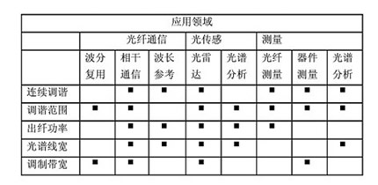
4.2 可调激光器在光通信中的具体应用
可调谐激光器的网络应用可以分成两大部分：静态应用和动态应用。
在静态应用中，可调谐激光器的波长在使用过程中设定，并不随时间而变化。最常见的静态应用是用作源激光器的代替品，即用在密集波分复用（DWDM）传输系统中，让一个可调谐激光器充当多个固定波长激光器和柔性源激光器的后备，可以减少用来支持系统中所有不同波长所需的线路卡的数量。
静态应用中，对可调谐激光器的主要要求是价格、输出功率以及光谱特性，也就是说线宽和稳定性要和它替代的定波长激光器相当。波长可调范围越大，性价比也就越好，而不需要多快的调节速度。目前，配有精密可调谐激光器的DWDM系统应用越来越多。
未来，用作备份的可调激光器还要求有快的相应速度。当一个密集波分复用信道失效时，一个可调激光器可以自动启用使其恢复工作。 要实现这个功能，激光器必须在10毫秒甚至更短的时间内调到并锁定在失效的波长，这样才能保证整个恢复时间短于同步光网络要求的50毫秒以下。
在动态应用中，要求可调谐激光器的波长能在工作中有规律地变化，以增强光网络的灵活性。这种应用一般都要求能提供动态的波长，以便将一个波长从一个网络段中加入或提出，以适应所要求的变化的容量。人们已经提出了一种简单且更加灵活的ROADMs结构：这是一个基于同时使用可调激光器和可调滤波器的架构。可调激光器可以给系统加上某些波长，而可调滤波器可以从系统中滤掉某些波长。可调激光器还可以解决光交叉联接里面的波长阻断问题。目前，大多数光交叉联接在光纤两端使用光-电-光交换界面来避免这种问题。如果在输入端使用可调激光器向OXC输入，可以选择一定的波长来保障光波以一个清晰的路径到达终点。
在未来，可调激光器还可以应用到波长路由和光分组交换中。
波长路由是指使用可调激光器就可以用简单的固定交叉联接器完全取代复杂的全光学开关，这样网络的路由信号就需要改变。每个波长的信道连接到一个唯一的目标地址，从而形成一个网状虚拟联接。传输信号时，可调激光器必须将它的频率调整到目标地址相对应的频率上。
光分组交换是指真正的光分组交换是将信号按一个个数据包来进行波长路由传输。要实现这种方式的信号传输，可调激光器必须能在纳秒级这样极短的时间内进行切换，这样才不至于在网络中产生太长的时滞。
在这些应用中，可调谐激光器可以使波长实时可调，以避免网络中的波长阻塞。因此，可调谐激光器必须有较大的可调节范围，较高的输出功率以及毫秒级的反应速度。实际上，大多数动态应用都要求有一个可调谐的光多路复用器，或一个1：N的光学开关配合激光器工作，以确保它输出的激光可以经过适当的通道进入光纤中去。

